更新步骤说明：
- 备份数据库。
- 查看PackFile文件夹下Web.config页面 <add key="SystemVersion" value="SUBHSSEPackFile_Vxxxx-xx-xx-xxx"/>中版本号。
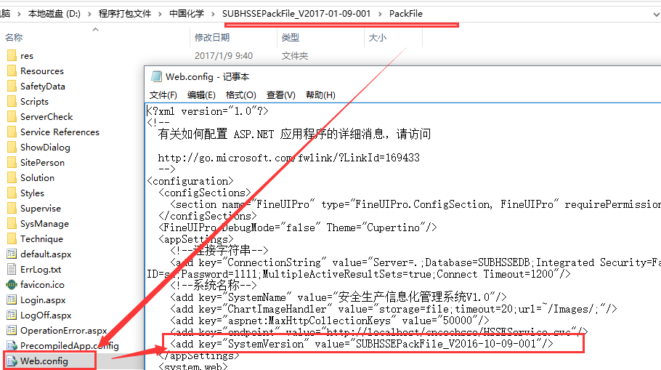
- 将版本中版本号与最新包中版本日志比较，找出未执行的脚本按顺序在对于库执行。
注：未执行的脚本包括升级脚本（如：SUBHSSEDB_V2017-05-23-001.sql）和 单位客户化脚本（如： SUBHSSEDB_V2017-05-23-001修正脚本（十三化建删除项目）.sql）
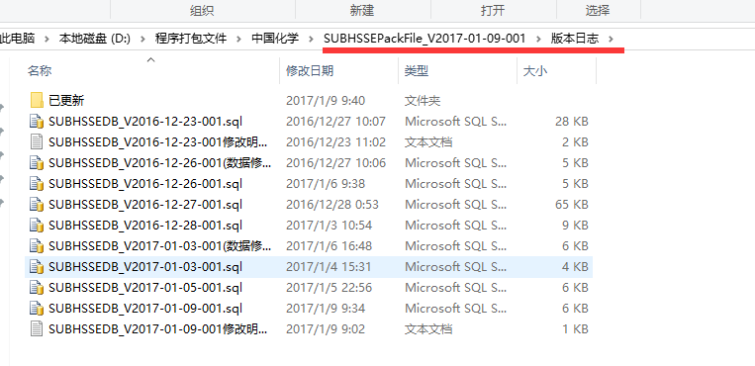
- 将最新更新中PackFile文件夹覆盖原PackFile文件夹。
- 修改PackFile文件夹下Web.config页面 <add key="SystemVersion" value="SUBHSSEPackFile_Vxxxx-xx-xx-xxx"/>中版本号为最新更新包版本号。
【以下步骤菜单有变化时(增加、修改页面菜单)操作】
- 在IE中打开网站，用系统管理员（sysgly）登陆，点击右上角头像，进入功能菜单。
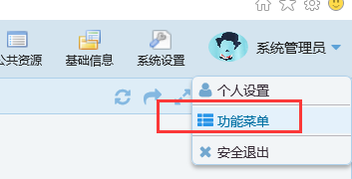
- 选择模式更新菜单。
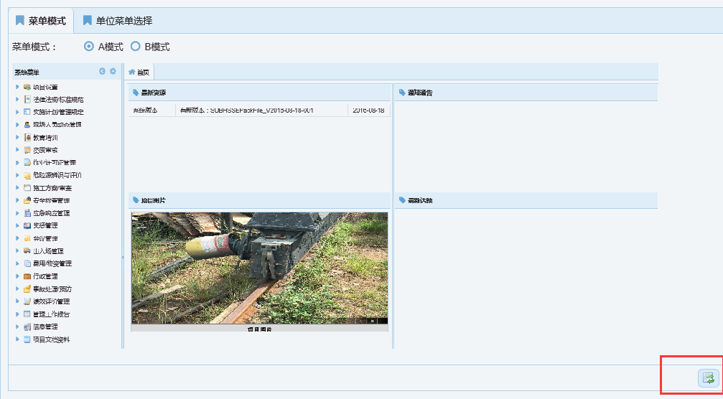
- 功能菜单页面第二个标签单位菜单选择，根据单位情况选择要使用的菜单后，点击保存。
